奔跑吧马儿

* 游戏简介

《奔跑吧》是一款休闲竞速类游戏，游戏玩法简单上手老少皆宜，能与玩家或好友进行对战，

* 游戏玩法

开局一匹马，想赢全靠点。游戏玩家在此扮演一匹马，你需要持续的点击屏幕为你的马儿加速，同时还需上下滑动躲避对手丢出的道具。

* 游戏内容

赛道：设计几个不同类型的赛道，如赛马场、城市、森林、沙漠……。

马：设计几种不同外形的马。

道具：（1）香蕉皮、报纸（2）保护盾，加速

商店：购买外形不同的马。

游戏表情：用于比赛玩家互动。

集气：玩家通过点击屏幕收集少量的能量，当能量存储条满时，玩家可选择是否释放。

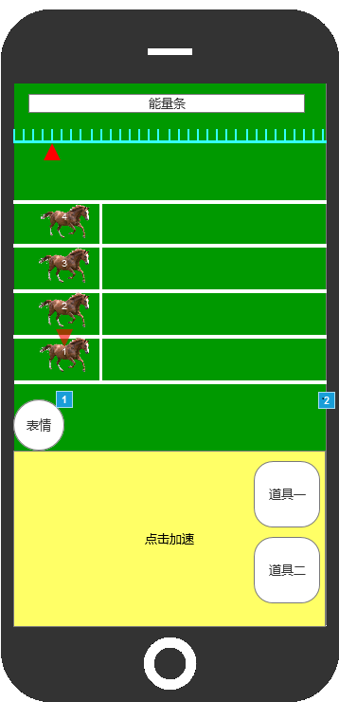

连续点击此区域马儿会不断加速，且会收集少量的能量。

点击表情，水平展开其他表情。

道具槽，马儿收集的道具放于此。

赛道小地图，三角形代表自己的位置

集气槽

赛道小地图，三角形代表自己的位置